- Construa um triângulo equilátero cuja base esteja centralizada no eixo X, sendo que a base deve estar localizada na posição 70 do eixo Y. Utilizar sistema de coordenadas com o eixo X variando de 0 a 200 e Y de 0 a 200 (2,5)
(2,5)

- Use o comando “recti” para desenhar um quadrado. (2,5)

- Elabore um código que desenhe a figura abaixo. Observe as indicações de lados de tamanho D iguais. (2,5)
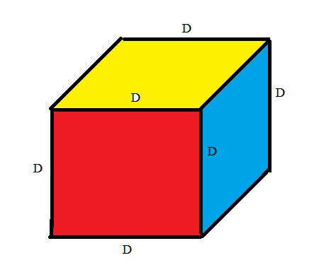

- Codifique um bitmap para gerar um número qualquer que você escolha entre 0 e 9. (2,5)

